Škola: OŠ Gornje Jesenje
Ime i prezime učitelja: Alexandra Krklec
Ime i prezime ravnatelja škole: Radovan Cesarec

Unterrichtsentwurf

Nastavna jedinica: Tag des Planeten Erde- projekt

Nadnevak održavanja nastavnog sata: 24.4.2023.
Razred i školski sat: 4. razred (1. strani jezik)

Ausgangslage

Kenntnisse: Imenuju različite vrste otpada. Opisuju postupak izrade djela od otpada.

Fertigkeiten: Razumiju kratke i vrlo jednostavne tekstove na temu izrade predmeta od otpada pri slušanju i čitanju.

Unterrichtsziele (Grobziele)

Kenntnisse: Imenuju različite spremnike za razvrstavanje otpada. Imenuju ugrožene vrste životinja.

Fertigkeiten: Razumiju kratke i vrlo jednostavne tekstove na temu onečišćenja okoliša i njegove zaštite pri slušanju i čitanju. Govore vrlo kratke i vrlo jednostavne tekstove na temu onečišćenja okoliša i njegove zaštite.

- Einführung (Vorentlastung, Motivation)

Zeit | Lernziel | Lernaktivitäten | Sozialform | Medien/  Hilfsmittel / Übungs-  material | Aktivitäten des Lehrers
10 min. | Učenici proizvode i razumiju tekstove na temu onečišćenja okoliša i njegove zaštite. | Učenici pjevaju pjesme „Wir sind Kinder dieser Erde“ i „Upcycling- Lied“ uz izvođenje pokreta. Učenici samostalno izvode ritamsku pratnju s izrađenim instrumentima (prilozi 1 i 2). | Plenum | Sintesajzer  Samostalno izrađeni instrumenti od predmeta (šuškalice) | Učiteljica glazbene kulture prati ih na sintesajzeru.  Učiteljica ih podsjeća na pokazivanje pokreta.

2. Präsentation, Semantisierung und Üben

Zeit | Lernziel | Lernaktivitäten | Sozialform | Medien/  Hilfsmittel / Übungs-  material | Aktivitäten der Lehrerin
25 min. | Učenici povezuju slike s nazivima vrsta otpada.  Učenici razvrstavaju nazive vrste otpada u odgovarajuće spremnike.  Učenici pridružuju slikama predmeta odgovarajuće rečenice. | U igri Escape room igri učenici skeniraju kod izvješen na ulazu škole te otvaraju digitalnu vježbu povezivanja naziva vrsta otpada sa slikama (prilog 3).  Učenici na temelju rješenja pronalaze druga vrata s novim QR kodom za digitalnu vježbu raspoređivanja naziva različitih vrsta otpada u pravi spremnik (prilog 4).  Ponovno na temelju novog rješenja pronalaze put do novog QR koda s digitalnom vježbom puzzle u kojoj traže rečenice koje pripadaju odgovarajućoj slici (prilog 5).  Na temelju tog rješenja najbrža skupina otkriva cilj, a to je kutak za sjedenje ispred zbornice gdje ih čekaju diplome pod nazivom „Die besten Umweltschützer/ Najbolji čuvari okoliša“. | Rad u skupinama | Tableti, mobiteli/ QR kodovi s digitalnim igrama  diplome | Učiteljica pomaže kod tehničkih i jezičnih poteškoća te poziva učenike da se pridržavaju pravila ponašanja kod rada u skupinama i izvan učionice.

5. Schlussteil
Zeit | Lernziel | Lernaktivitäten | Sozialform | Medien/  Hilfsmittel / Übungs-  material | Aktivitäten der Lehrerin
10 min. | Učenici postavljaju zagonetke i odgovaraju na njih.  Učenici procjenjuju svoj uspjeh. | Učenici uz izložbu svojih uradaka izrađenih od otpada postavljaju drugima zagonetke, dobivaju odgovore te ih potvrđuju ili poriču (prilog 6).  Učenici izražavaju svoje mišljenje o igri u skupinama i koliko su bili uspješni u rješavanju vježbi. | plenum | Izložba uradaka izrađenih od otpada | Učiteljica po potrebi pomaže učenicima.  Učiteljica postavlja učenicima pitanja vezana uz evaluaciju sata.

Prilozi:
- pjesma
WIR SIND KINDER DIESER ERDE- Mi smo djeca ove Zemlje

Wir sind Kinder dieser Erde
die genug für alle hat
sie zu schützen, das versprech' ich
Alles andere wär' Verrat

Hoch oben im kalten Norden
Lebt der Eisbär fragt sich bang
was ist aus dem Pol geworden
leb' ich hier noch wirklich lang

Auch im Süden und den Tropen
leben Affen, Antilopen
jedes Tier dort fragt sich bang
ohne Bäume? geht das noch lang?

Wir sind Kinder dieser Erde
die genug für alle hat
sie zu schützen, das versprech' ich
Alles andere wär' Verrat

Und der Mensch in allen Breiten
fragt sich bang in diesen Zeiten
was ist los mit uns'rem Klima
bislang ging's doch wirklich prima

Wir sind Kinder dieser Erde
die genug für alle hat
sie zu schützen, das versprech' ich
Alles andere wär' Verrat

WALD - WASSER - FRISCHE LUFT
https://drive.google.com/file/d/1mKuIy06Vv_OxA0srJETPY_nDYplbwfQ_/view?usp=share_link

- pjesma

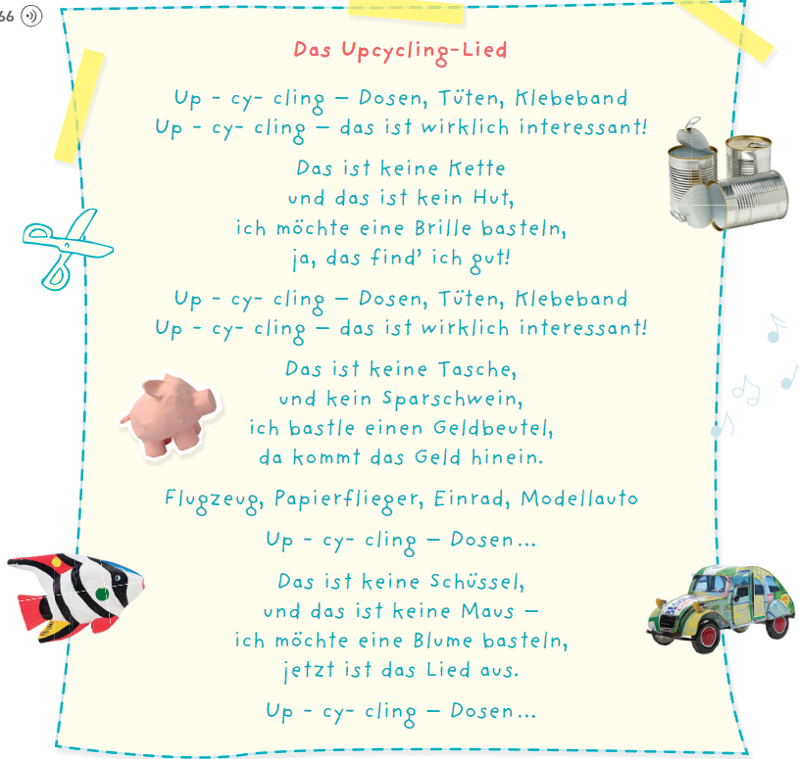
https://drive.google.com/file/d/1C9HFtg1HQnvQiRkKNvtKI0SH32P4URVd/view?usp=share_link

3.
Vježba povezivanja parova (nazivi različitih vrsta otpada sa slikama)
https://learningapps.org/view30167910

4.
Vježba raspoređivanja po grupama (nazivi različitih vrsta otpada u pravi spremnik)
https://learningapps.org/view30169005
5.
Vježba puzzle (rečenice uz odgovarajuću sliku)
https://learningapps.org/view30169589
6.
Postavljanje zagonetki uz izložbu radova
https://drive.google.com/file/d/1FBDL8t9igmbe_zSXoDL16Bn0frv_IgKx/view?usp=share_link

